Protrix® 流动合成反应器
Plantrix® MR555规模化生产前的理想工艺开发工具
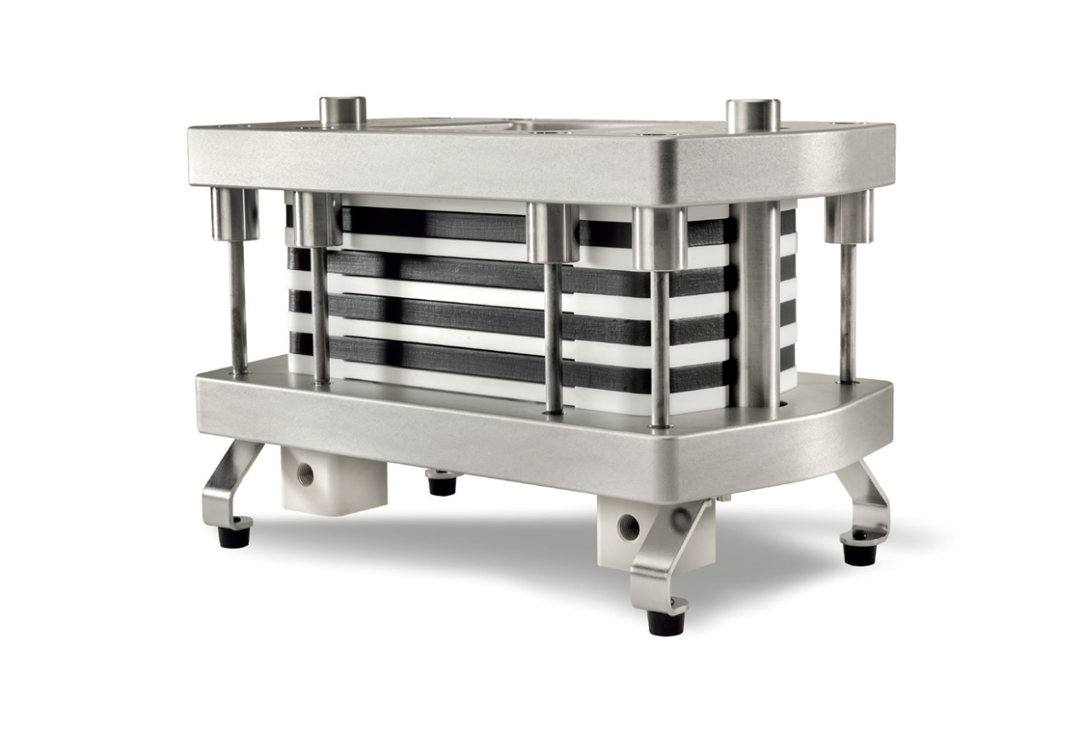

Protrix® – 最新开发的工业级流动合成反应器—工艺开发工具。反应器由3M™ 高级工业陶瓷加工成型，具有极佳的的耐化学品腐蚀性和换热效率，是操作常规条件下具有一定风险性的合成反应的理想工具。Chemtrix 公司可提供从实验室开发到工业生产的整个系列的3M™碳化硅材质的反应器。

Protrix®
反应类型： A+BP1+C P
通量：0.2 - 20 ml/min (最大 1.2 kg/h)
持液量： 1 ml -12.5 ml 可灵活配置
最高操作压力： ≤ 25 bar
压降小 & 换热效率高
工艺开发后可用MR555规模化生产(放大 340倍 )

陶瓷反应器
全焊接碳化硅反应器(垫圈/铜焊 &不含金属)
FDA 认证的结构材料
德国工艺

3M 与 Chemtrix合作
整合了3M公司70多年的工业陶瓷生产经验与Chemtrix公司15年的流动化学领域的专业知识
提供开创性的高效可放大的流动合成方案
提供覆盖全球的工艺技术开发支持

